SCHEDA PEDAGOGICA

Datak

|  |
| --- |
| **DATI PEDAGOGICI**  **Materiale necessario**  Computer o tablet o smartphone  Connessione internet  **Livello**  Fine del secondario I e secondario II  **Numero di sequenze**  Da 4 a 5 se la classe effettua le estensioni proposte  Questa scheda e altri contenuti sono disponibili su:  [**datak.rts.ch/ecoles**](https://datak.rts.ch/ecoles)  Contatto:[**datak@rts.ch**](mailto:datak@rts.ch?subject=Fiche%20ECOLE:%20une%20question?%20une%20remarque?) |
|  |
|  |

[www.rts.ch/datak](https://www.datak.ch)

il gioco sulla gestione dei dati personali

# INTRODUZIONE

## Carte fedeltà, dossier medici, geolocalizzazione, passaporto biometrico... I nostri dati personali vengono raccolti e utilizzati in modo massiccio. Da chi? A che scopo? Per la trasmissione *On en parle*, è stata realizzata un’[ampia inchiesta](http://www.rts.ch/la-1ere/programmes/on-en-parle/6813759.html) ([www.rts.ch/mesdonnees](http://www.rts.ch/mesdonnees)) partecipativa, che si è svolta dal 9 giugno 2015 al 13 dicembre 2016 sulle frequenze della RTS e sui social network [Facebook](https://www.facebook.com/groups/mesdonnees/) e [Twitter](https://twitter.com/search?f=tweets&vertical=default&q=%23mesdonnees&src=typd) (#mesdonnees).

## Questa è una traduzione della scheda pedagogica originale redatta in francese. Il gioco DATAK è tradotto in quattro lingue, ma i contenuti supplementari riportati in questa scheda sono disponibili solo in francese. Per alcune attività è quindi necessaria una ricerca preventiva dei contenuti nella lingua d’insegnamento.

## Il *serious game* DATAK

## Il clou di questa operazione è il gioco DATAK, che propone ai giovani dai 15 anni in su di mettersi nei panni dello stagista-assistente assunto dal sindaco di DataVille per occuparsi della gestione dei dati. Il giovane neoassunto deve confrontarsi ogni giorno con vari dilemmi e rispondere alle domande concrete poste dal sindaco: accettare o rifiutare il progetto di videosorveglianza della città? Trasmettere i dati sui cittadini alle imprese o ai partiti politici? Ogni decisione influisce sia sull’organizzazione della collettività, sia sulla continuazione del gioco e sulla vita dello stagista. Obbligato a rispettare certi vincoli (tempistiche giornaliere, budget limitato, stipendio piuttosto basso ecc.), riuscirà il giovane a portare a termine in sette giorni la sua missione?

## DATAK è disponibile in quattro lingue: francese, tedesco, italiano e inglese.

«L'intento è di offrire nelle quattro lingue uno strumento pedagogico, ma soprattutto un gioco informativo e allo stesso tempo divertente per sensibilizzare i giovani, senza pretese moralistiche» – Julien Schekter, produttore della trasmissione On en parle.

## Obiettivo del gioco

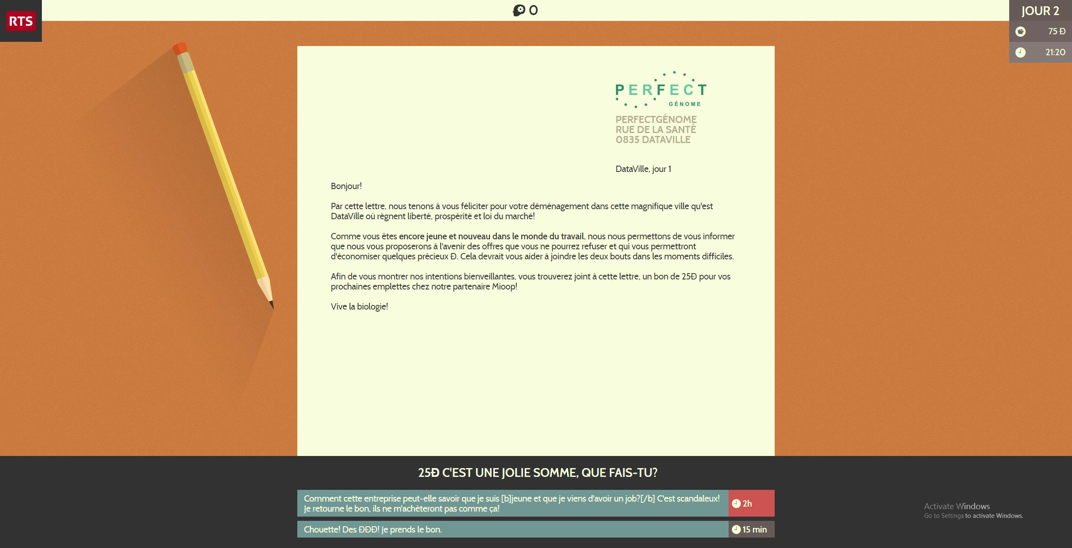

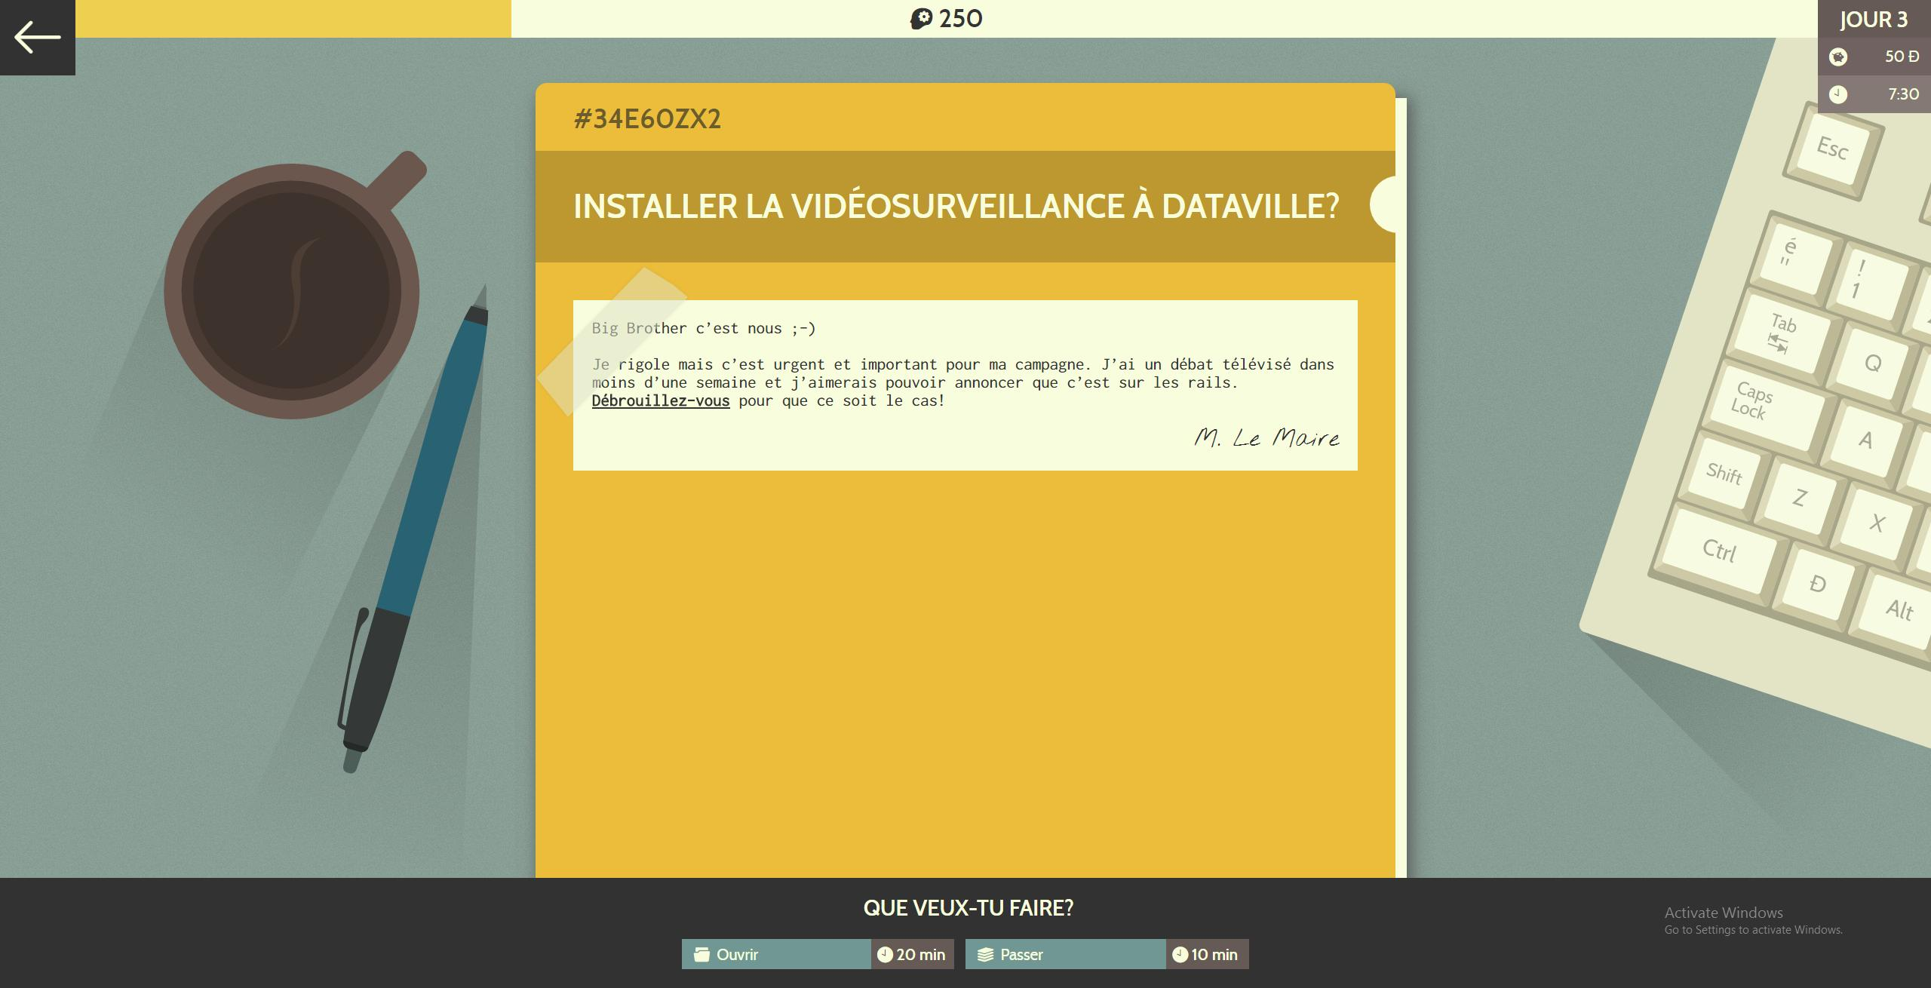

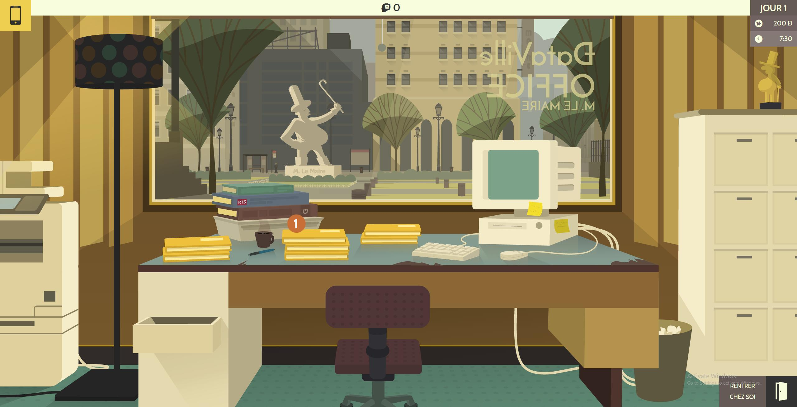

## 

Si tratta quindi di accrescere la consapevolezza sulla raccolta dei nostri dati in tutti gli ambiti e in tutte le sue forme di utilizzo, evitando idealizzazioni e catastrofismi. Le problematiche vengono quindi trattate da un’ottica informativa – con la possibilità di accedere ai risultati dell’inchiesta della RTS e a numerosi consigli pratici – ma anche ludica, grazie ai giochi e ai video realizzati da umoristi e/o youtuber. L’utilizzo di formati diversi (gioco, interviste radiofoniche, videoreportage, articoli scritti ecc.) permette agli llievi di familiarizzarsi con i diversi media e di confrontare l’impatto dei loro messaggi.

# Discipline e obiettivi

## MITIC e informatica

## Comprendere le nuove tecnologie dell’informazione e della comunicazione come fenomeno socioeconomico.

## Considerare l’aspetto etico del trattamento e della comunicazione dell’informazione.

## Misurare l’importanza e l’impatto delle tecnologie dell’informazione nella vita di ogni giorno.

## Scienze umane

## Riflettere sulla propria appartenenza a una collettività, prendere coscienza delle proprie responsabilità come singolo cittadino.

## Confrontarsi con problematiche di ordine morale, sociale ecc.

## Economia e diritto

## Prendere in considerazione la complementarità tra il quadro giuridico e la realtà economica.

## Lingue

## Acquisire, in maniera progressiva e contestualizzata, le competenze linguistiche nelle diverse attività di comunicazione: produzione (scritta e orale), ricezione (scritta e orale) e interazione.

## Utilizzare le risorse complementari disponibili nella lingua di arrivo: media, documenti audiovisivi, Internet.

## **TRACCE DI UTILIZZO**

**ATTIVITÀ 1:**

**I BIG DATA**

(1 fase)

## Cos’è?

* Avviare la discussione: gli allievi hanno già trasmesso alcuni loro dati personali via Internet? Sulla lavagna elencare i servizi che raccolgono i nostri dati.

Elementi di risposta: social network, servizi di posta, carte di pagamento, carte fedeltà, carte di trasporto, casse malati, sistemi di videosorveglianza ecc.

* Classificare gli elementi citati in categorie generiche.

Elementi di risposta: Internet nel quotidiano / social network / istituzioni pubbliche / commercio / sanità

* Distribuire la ***scheda Allievo 1*** e chiedere loro di compilarla. Condividere le risposte: quali dati vengono trasmessi più di frequente?

Elementi di risposta: e-mail, dati identificativi (cognome, nome, data di nascita), indirizzo e localizzazione geografica, cronologia di un motore di ricerca, preferenze di acquisto ecc.

## I big data sotto forma di domande

* Aprire il dibattito: a che scopo vengono raccolte le nostre informazioni personali? Gli allievi pensano di essere sufficientemente informati al riguardo? È possibile per l’utilizzatore accedere ai propri dati dopo averli trasmessi?
* Animare la discussione ascoltando un servizio della RTS. Far emergere il tipo di dati trasmessi, l’interesse della raccolta dei dati, i possibili pericoli, le possibilità di accedere ai dati.
* **Secondario I:** [*Que reste-t-il des métadonnées des photos après publication sur le net?*](http://www.rts.ch/la-1ere/programmes/on-en-parle/6813759.html#timeline-anchor-26+octobre+2016)(7 min)
* **Secondario II:** [*Le wifi est le moyen le plus facile pour vous traquer*](http://www.rts.ch/la-1ere/programmes/on-en-parle/6813759.html#timeline-anchor-7+avril+2016)(14 min.)

## I big data sotto forma di gioco: DATAK

* Presentare il gioco: gli allievi si mettono nei panni di uno stagista che deve assistere il sindaco di DataVille nella gestione dei dati. Lo stage dura sette giorni, ma lo stagista può essere licenziato se non gestisce il tempo e il denaro a sua disposizione. Come nella vita reale, non sempre tutto va per il verso giusto, quindi bisogna fare delle scelte, il più possibile in sintonia con i propri obiettivi ma rispettando certi vincoli. Nel privato, lo stagista riceve anche delle e-mail, della posta e degli SMS, che richiedono la trasmissione dei suoi dati personali.
* Organizzare la classe (prevedere dei nickname facilmente utilizzabili ai fini della classifica finale al termine del gioco. Esempio: nomedellascuola_1, nomedellascuola_2 ecc.).
* **Secondario I:** la progressione del gioco è più facile se si gioca a squadre. Definire il processo decisionale per risolvere i dilemmi: discussione per ottenere un consenso, presa di una decisione a turno ecc.
* **Secondario II:** possibilità di giocare individualmente e di dividere la classe in due gruppi: mentre un gruppo “gioca”, l’altro ascolta un reportage della RTS. Ad esempio: [Santé numérique: un trafic lucratif!](http://www.rts.ch/la-1ere/programmes/on-en-parle/6813759.html#timeline-anchor-Sant%C3%A9+num%C3%A9rique) (29 min); [Décocher le partage de données ne sert à rien, WhatsApp livre tout à Facebook!](http://www.rts.ch/info/sciences-tech/7981619-seule-la-suppression-de-whatsapp-evite-les-transferts-vers-facebook.html) (7 min).
* Organizzare la raccolta delle informazioni

Partita dopo partita, ogni squadra compila sulla ***scheda Allievo 2*** un massimo di informazioni su un servizio che effettua la raccolta dei dati: servizio di posta, carta fedeltà, carta di trasporto, videosorveglianza ecc. Questo documento compilato sarà molto utile per l’attività 3 (Riepilogo).

**ATTIVITÀ 2:**

**LANCIO DEL GIOCO**

(2 fasi)

## Prima parte senza l’intervento dell’insegnante Questa manche può essere breve: gli allievi non conoscono le motivazioni del gioco e hanno poche informazioni sulla raccolta dei dati. Accesso al gioco > [www.rts.ch/datak](https://www.datak.ch/)

## Primo bilancio

* + Quali sono state le difficoltà incontrate nel corso della partita?

Elementi di risposta: consultare una molteplicità di canali d’informazione (SMS, e-mail, posta ordinaria, giornali cartacei, newsletter, dossier ecc.); evitare i ritardi molto penalizzanti; risolvere i dilemmi pur avendo poche conoscenze dell’argomento e senza mai contravvenire alla legalità/moralità; disporre di uno stipendio sufficiente per continuare il gioco ecc.

* + Come migliorare il proprio punteggio?

Elementi di risposta: considerare dei criteri determinanti (tempo, stipendio, aspettative del sindaco); modificare alcuni comportamenti (soprattutto a fronte delle offerte pubblicitarie); aumentare le proprie competenze (prendendo il tempo necessario per informarsi).

* + Concludere insistendo sul rapporto che il gioco ha con la realtà: le preoccupazioni che motivano i giocatori – qui si potrà insistere sulla gestione del tempo – sono le stesse che i cittadini affrontano nella loro vita quotidiana.

## Seconda e terza partita

* + Lanciare la seconda partita e fare un bilancio: i punteggi sono migliorati?
  + Elencare le informazioni generiche raccolte dai giocatori

Elementi di risposta: gratuità dei servizi in cambio dei dati («quando è gratis, il prodotto sei tu»); i dati raccolti sono ufficialmente “anonimi”, ma sono legati al codice IMEI del telefono e quindi a chi lo utilizza; i dati vengono essenzialmente utilizzati a fini commerciali, talvolta anche nell’interesse della collettività; ciascuno può richiedere l’accesso ai propri dati; la raccolta dei dati è disciplinata da alcune regole.

* + Per la terza partita, proporre ai giocatori di adottare comportamenti diversi: alcuni cercheranno di migliorare il proprio punteggio (e quindi ottenere un massimo di informazioni nel corso del gioco); altri sceglieranno di trasmettere liberamente i propri dati e quelli di DataVille; altri ancora opteranno per la massima sicurezza.

Analizzare i percorsi seguiti dai giocatori. Cosa accade, per esempio, se si rifiuta di installare delle telecamere? Perché?

Elementi di risposta: il sindaco decide di installare delle telecamere, contro il parere dello stagista. Anche in questo caso il gioco sembra avere attinenza alla realtà (in Svizzera sarebbero 100-150 mila le telecamere installate) per aiutare gli internauti a fare delle scelte sagge nella vita pratica.

**ATTIVITÀ 3:**

**RIEPILOGO**

(1 fase)

## Condivisione delle schede Allievo 2

* + Quali carenze e rischi sono stati identificati in relazione alla raccolta massiccia dei dati?

## Elementi di risposta:

## interessi commerciali o di sicurezza in contrasto con le libertà individuali;

## deficit di messa in sicurezza dei dati (pirateria, server basati all’estero ecc.);

## esigenze e carenze del quadro legislativo e/o di sorveglianza / delle sanzioni;

## debole politica dell’informazione da parte delle istituzioni pubbliche (caso della videosorveglianza) e delle società private (condizioni generali illeggibili);

## difficoltà ad accedere ai propri dati una volta trasmessi, e perfino a cancellarli.

## 

## Quali vantaggi sono ipotizzabili nonostante tutto?

Elementi di risposta: miglioramento della circolazione, progressi della medicina, allerte sanitarie mirate, ricevimento di proposte pertinenti ecc.

## Insistere sull’aspetto legale: quali leggi disciplinano la raccolta dei dati?

## Elementi di risposta:

## regole sul registro degli elettori o su fascicoli informatici analoghi;

## divieto per l’assicurazione obbligatoria di adeguare le proprie tariffe in funzione dei dati dei clienti;

## impossibilità per un gestore dei trasporti o per un Comune di conservare e analizzare i dati ottenuti attraverso le carte di trasporto;

## regole sull’installazione delle telecamere di sorveglianza negli spazi pubblici;

## possibilità per ognuno di richiedere i propri dati personali (art. 8 LPD);

## revisione in corso della [legge svizzera sulla protezione dei dati](https://www.edoeb.admin.ch/datenschutz/00628/00784/index.html?lang=fr) e [nuova legislazione europea;](http://www.europarl.europa.eu/pdfs/news/expert/background/20160413BKG22980/20160413BKG22980_fr.pdf)

## ecc.

* **Secondario II:**
* Porre la questione del rispetto di questo quadro giuridico prendendo come esempio il dibattito sui dati di controllo dello SwissPass. Dopo aver ascoltato il [servizio della RTS](http://www.rts.ch/la-1ere/programmes/on-en-parle/6813759.html#timeline-anchor-18+f%C3%A9vrier+2016) (8 min), spiegare che le FFS hanno dovuto cancellare le informazioni raccolte sui passeggeri muniti di SwissPass.
* Cogliere l’occasione per definire il ruolo dell’incaricato federale della protezione dei dati (spiegazione nel servizio [*CFF et TL ne respectent pas la loi*](http://www.rts.ch/la-1ere/programmes/on-en-parle/6813759.html#timeline-anchor-8+f%C3%A9vrier+2016), da 02’23’’ a 03’00’’) e introdurre la distinzione rispetto alle prerogative dell’incaricato cantonale.

## Casi di studio

## Quali sono i dati personali che gli allievi sono stati invitati a trasmettere nel corso delle loro partite? Lo hanno fatto?

## È disponibile una nota informativa su questa trasmissione di dati?

## Elementi di risposta: l’informazione è contenuta nello smartphone, alla voce “Info”. Non è certo che tutti i giocatori sappiano come cercarla e consultarla.

## Perché chi ha ideato il gioco ha deciso di non raccogliere i dati?

## Elementi di risposta: sensibilizzazione concreta nei confronti delle prassi delle società di raccolta dei dati.

## 

## Efficacia del messaggio

## Visionare i video disponibili sullo smartphone: identificare chi interviene, caratterizzare il registro utilizzato. Qual è il ruolo di questi video?

## Elementi di risposta: in un formato corto e incisivo, alcuni umoristi e youtuber noti fanno ricorso allo humour (ironia, autoironia, satira, gag visive ecc.) per invitare, senza drammatizzare, a proteggere i propri dati personali.

## Video, giochi, rimandi ad articoli e reportage televisivi o radiofonici... Esistono dei supporti a cui gli allievi sono più sensibili? Quali? Il fatto di combinarli permette forse di diffondere meglio il messaggio e, soprattutto, garantisce che venga recepito?

## Concludere: al termine del gioco, gli allievi hanno l’impressione di essere meglio informati?

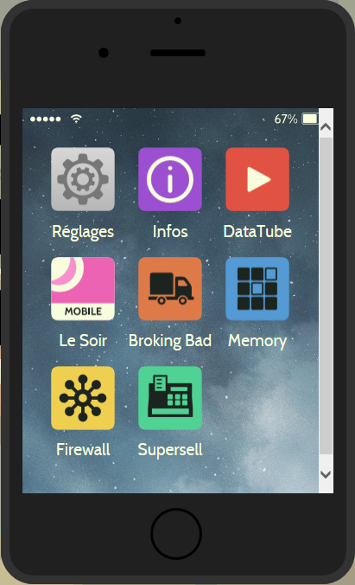

## **ESTENSIONI POSSIBILI**

1. Sfuggire ai big data

## Ascoltando il servizio [*Les bonnes pratiques numériques pour protéger sa vie privée*](http://www.rts.ch/la-1ere/programmes/on-en-parle/6813759.html#timeline-anchor-14+octobre+2015) (da 8’58’’ a 15’18’’), citare delle azioni semplici che permettono di tutelare i propri dati personali: utilizzo di motori di ricerca che non tengono traccia degli utenti (<https://duckduckgo.com>), scelta di un provider svizzero di posta elettronica, creazione di indirizzi e-mail “spam”, cambio di browser ecc.

Partendo dalla [guida di sopravvivenza](http://www.rts.ch/la-1ere/programmes/on-en-parle/7992428.html/BINARY/guide_de_survie_mesdonnees.pdf) #mesdonnees proposta dalla RTS, passare alla sperimentazione pratica.

Esempi:

* + - **Secondario I:** testare un’alternativa a Whatsapp (threema.ch, bbm.com, telegram.org). Cosa ne pensano gli allievi?
    - **Secondario II:** ascoltare un estratto del reportage [*Google nous répond enfin*](http://www.rts.ch/la-1ere/programmes/on-en-parle/6813759.html#timeline-anchor-12+d%C3%A9cembre+2016) (dall’inizio fino a 03’40’’) e organizzare una seduta nel corso della quale gli allievi modificano i loro [parametri di riservatezza](https://myaccount.google.com/privacy) per opporsi alla raccolta di alcuni dati sul loro conto.

1. Richiedere i propri dati personali

* Poiché l’inchiesta all’origine del gioco era di tipo partecipativo, gli allievi potranno a loro volta richiedere i loro dati, per esempio quelli scolastici o quelli di cui dispone il loro gestore di telefonia mobile. Dopo aver ascoltato la [testimonianza del giurista Max Schrems](http://www.rts.ch/la-1ere/programmes/on-en-parle/6813759.html#timeline-anchor-Max+Schrems%3A+le+d%C3%A9fenseur+de+nos+donn%C3%A9es) (da 08’20’ a 9.35’’), potranno utilizzare le [lettere-tipo](http://www.rts.ch/la-1ere/programmes/on-en-parle/6813759.html#timeline-anchor-10+juin+2015) per far valere i loro diritti.

## **RISORSE COMPLEMENTARI**

* Un dossier di *Le Monde* che dà accesso a numerosi articoli [Le big data va-t-il changer nos vi(ll)es](http://www.lemonde.fr/smart-cities/article/2016/11/23/le-big-data-va-t-il-changer-nos-vi-ll-es_5036684_4811534.html)?
* Un dossier di *ARTE Info*: [Big Data, opportunité ou dangers?](http://info.arte.tv/fr/big-data-opportunite-ou-danger)
* Articolo di *La Tribune de Genève* (09.05.16): [La médecine du « Big Data » n'est pas sans danger](http://www.tdg.ch/savoirs/sante/medecine-big-data-danger/story/14800419)
* Il dossier di RTSdécouverte: <http://www.rts.ch/decouverte/sciences-et-environnement/technologies/protection-des-donnees/>
* Il web doc interattivo postato su *ARTE Info* Do not track: <https://donottrack-doc.com/fr/>
* Il sito dell’incaricato federale della protezione dei dati: [https://www.edoeb.admin.ch](https://www.edoeb.admin.ch/index.html?lang=fr)

Cécile Desbois-Müller, redattrice specializzata in contenuti pedagogici, maggio 2017.

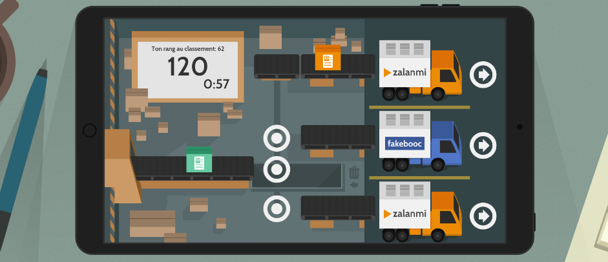

## **SCHEDA ALLIEVO 1: I MIEI DATI PERSONALI**

**Indica i dati che pensi di aver fornito ai vari servizi. Poi rifletti sull’interesse che questi dati hanno per coloro che li detengono.**

|  |  |  |  |
| --- | --- | --- | --- |
|  | **Servizio** | **Dati raccolti** | **Utilità**  **per i servizi** |
| **Internet nel quotidiano** | Sistema di posta elettronica |  |  |
| Browser internet |  |  |
| Altro |  |  |
| **Social network** | Facebook, Whatsapp o altro servizio |  |  |
| **Commercio** | Carte fedeltà (p. es.: Fnac, Migros ecc.) |  |  |
| Carte di pagamento |  |  |
| Carte di trasporto |  |  |
| **Istituzione** | Scuola |  |  |
| Servizi comunali |  |  |
| **Cassa malati** | Dossier medico |  |  |
| Altro? |  |  |

## **SCHEDA ALLIEVO 2: COSA BISOGNA SAPERE SU...**

(completare il titolo con il nome dell’argomento studiato. P. es.: la videosorveglianza, i browser internet ecc.)

|  |  |
| --- | --- |
|  | **Informazioni** |
| Scopo della raccolta dei dati (tracking, vendita di spazi pubblicitari ecc.) |  |
| Politica di informazione in relazione alla raccolta di questi dati (l’utente è avvisato? In che modo?) |  |
| Norme o leggi che disciplinano la raccolta di questi dati |  |
| Possibilità di accedere ai propri dati (ed eventualmente di cancellarli) dopo averli trasmessi |  |
| Rischi di questa raccolta di dati |  |
| Interessi per la società e i singoli |  |
| Come evitare la trasmissione di questo tipo di dati? |  |